アプリ説明

「脳トレ」
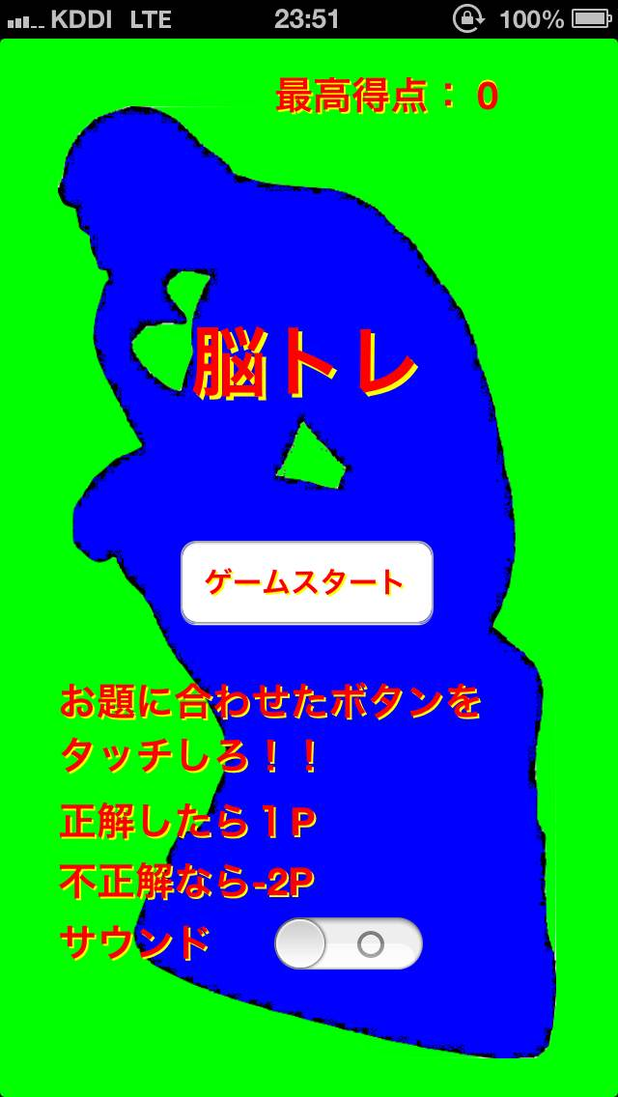

「脳トレ」はお題に合わせた絵を
制限時間以内にたくさん押して
ポイントを競うゲームです

「ゲームスタート」を押すと
ゲームが始まります

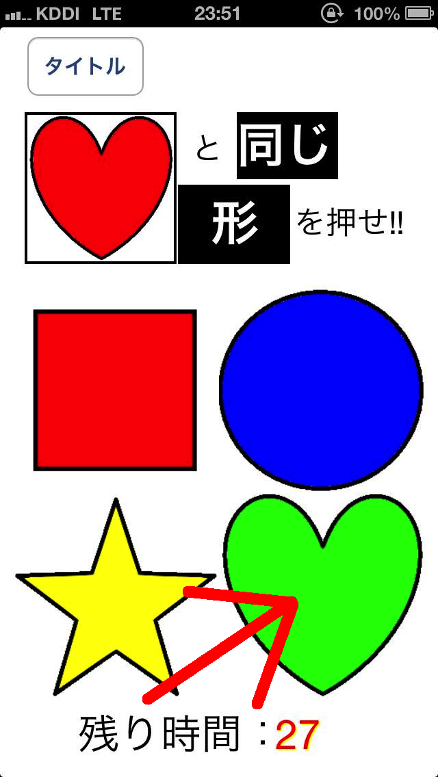
👈の図の場合は右下の絵を
押してください
制限時間は30秒です

ゲームの途中でも
左上の「タイトル」ボタンで
戻ることができます

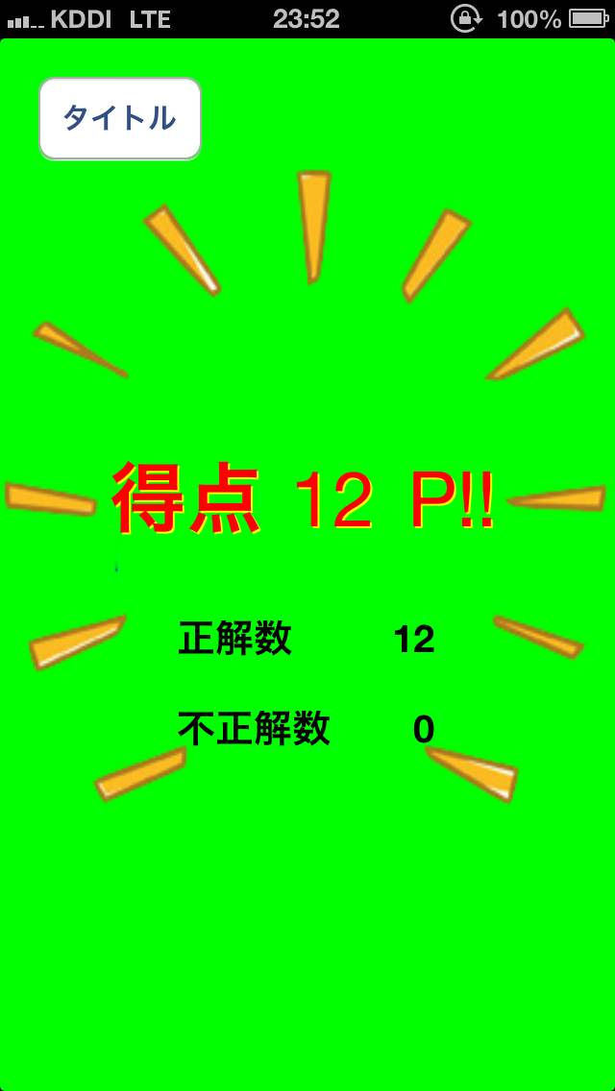

30秒たつと結果画面にいきます
左上の「タイトル」ボタンで
戻ることができます

ゲームのコツは間違えると-2ポイントなので、
なるべく間違えないことです
たまに「同じ」が「違う」となるので気をつけましょう
違う絵ならどれでも正解になります

「迷路」

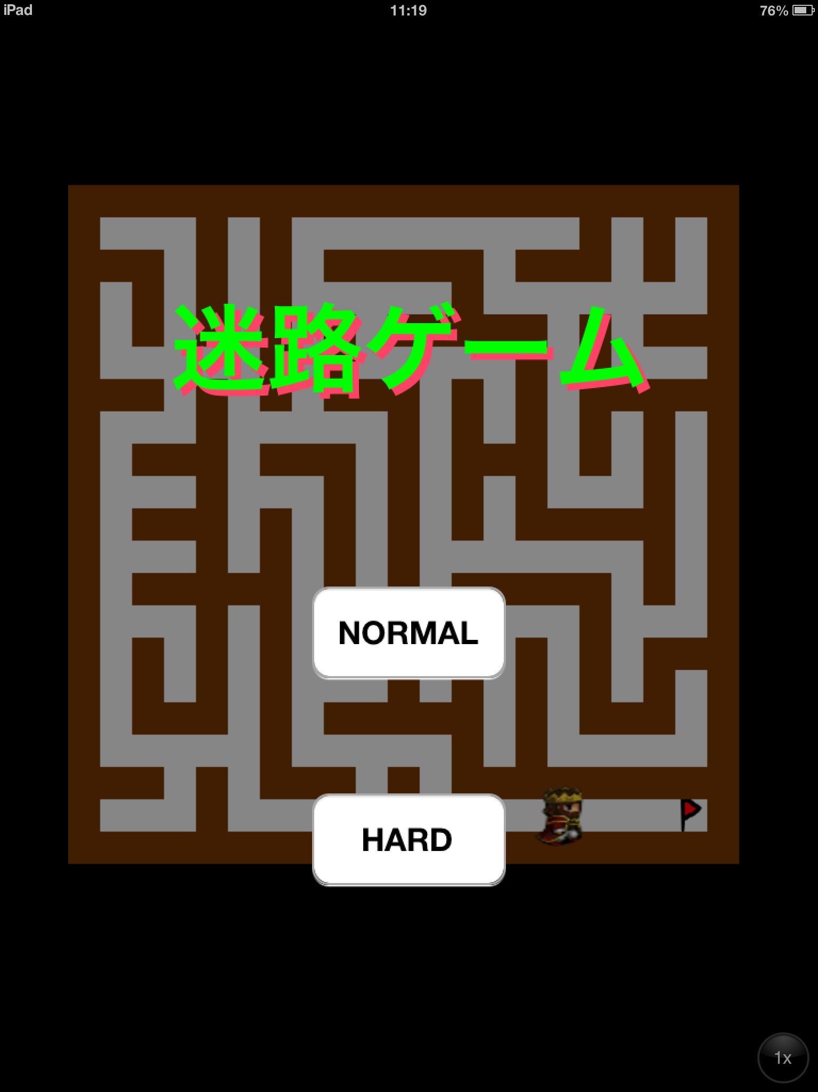
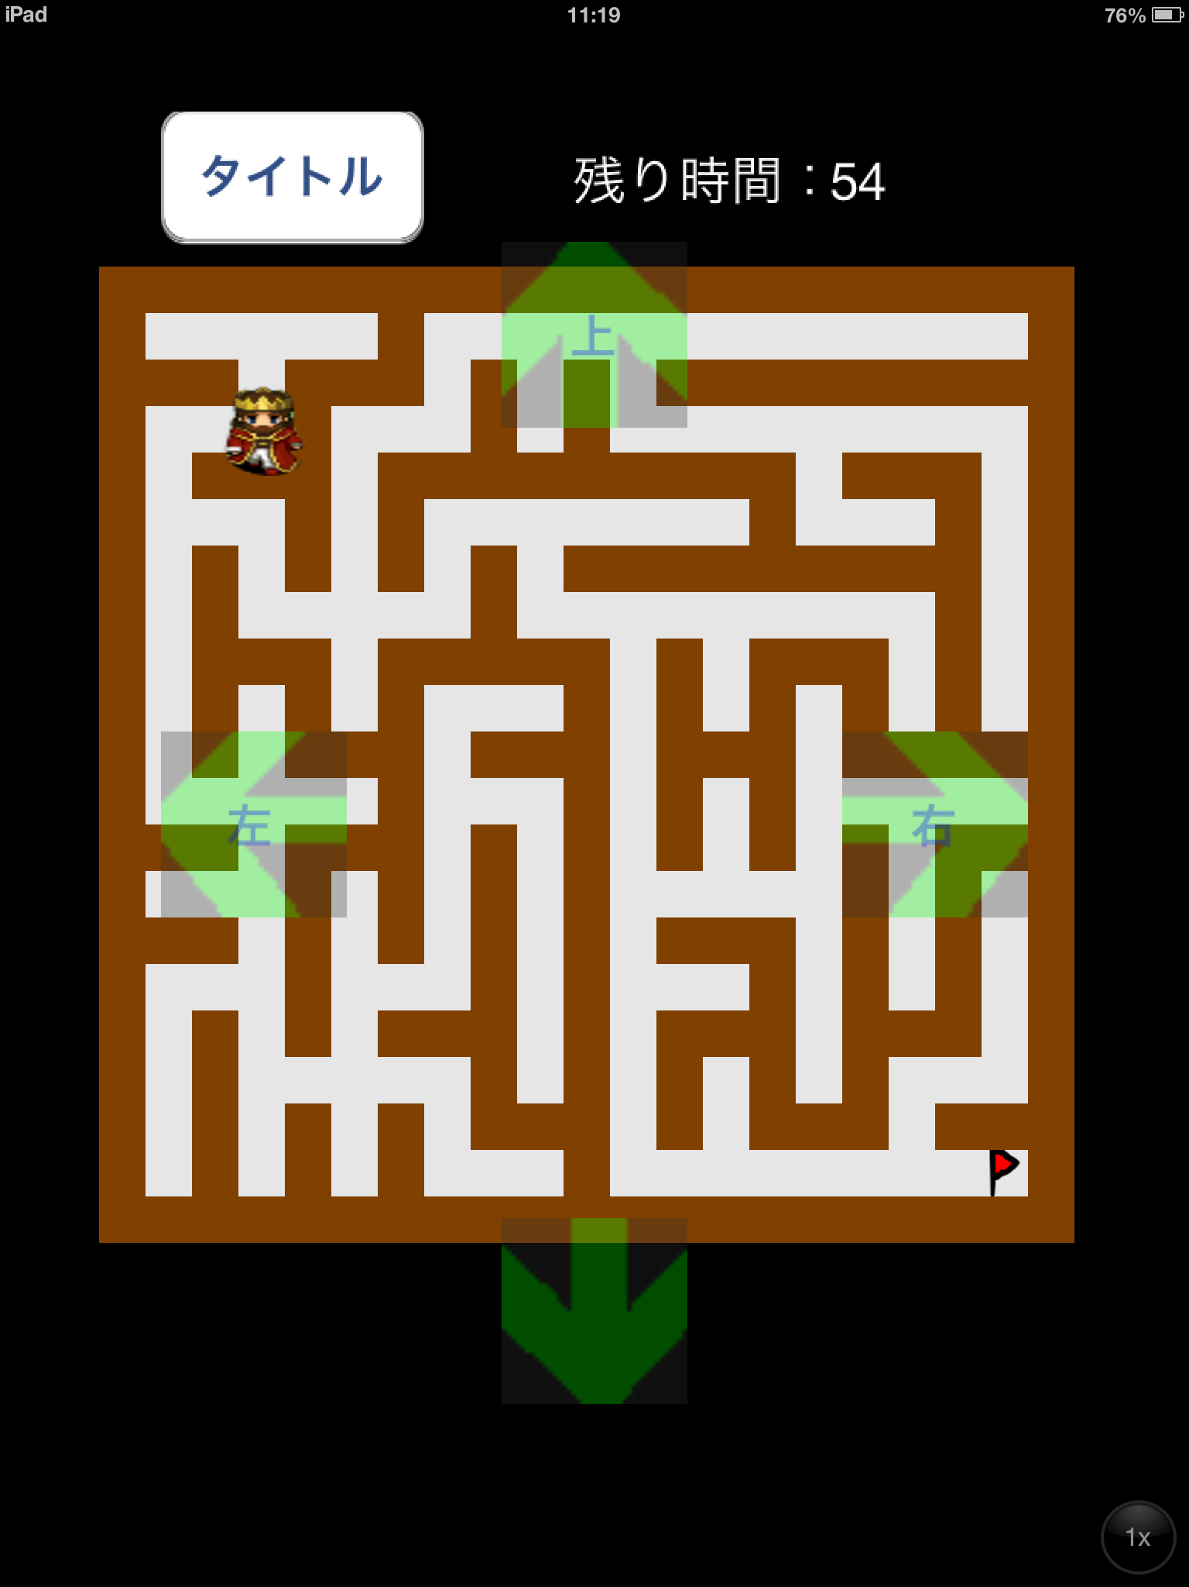
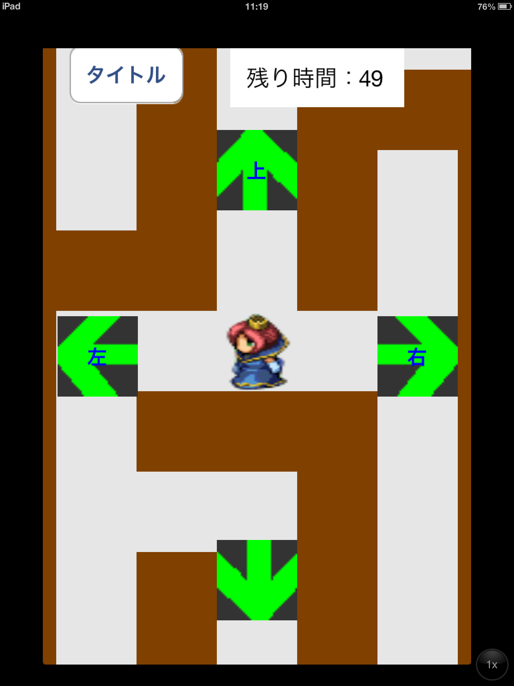

ゴールを目指すシンプルな
迷路ゲームです.

「NORMAL」か「HARD」
を押すとゲームが始まります

👈の図は「NORMAL」の
ゲーム画面です

上下左右のボタンを押すと
キャラクターが動きます

右下にある旗印のゴールを
目指してください

👈の図は「HARD」の
ゲーム画面です

こちらも右下に旗印の
ゴールを目指してください

左上の「タイトル」を押すと
はじめの画面に戻ります

「マーカーをつかったAR」

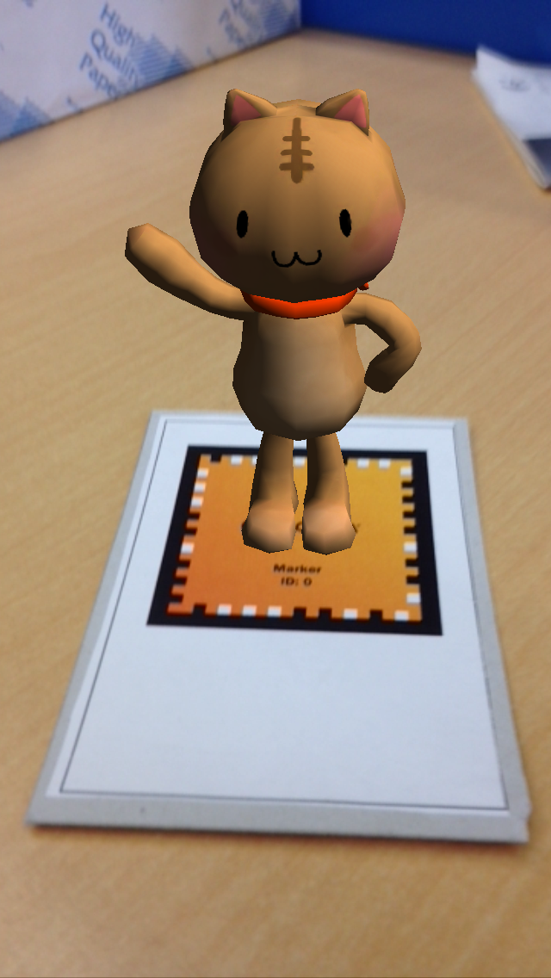

このアプリでマーカーを見ると
キャラクターが出てきます

マーカーを動かして遊んでください

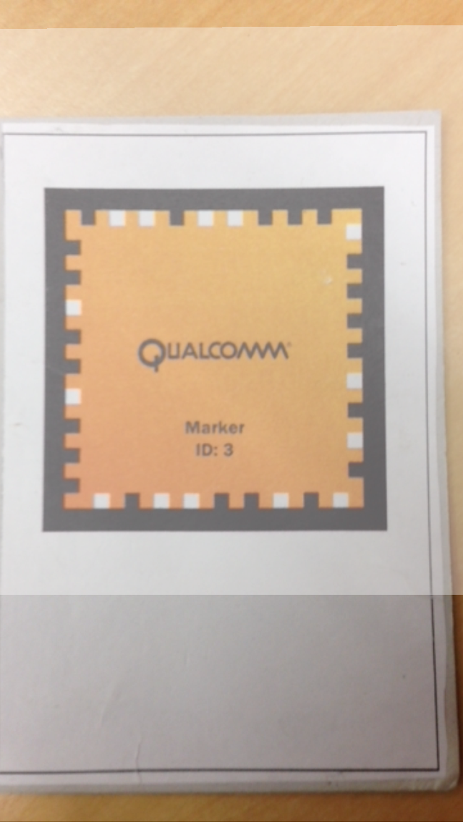

ID3と書かれている
マーカーからは、四角い箱が
出てきます
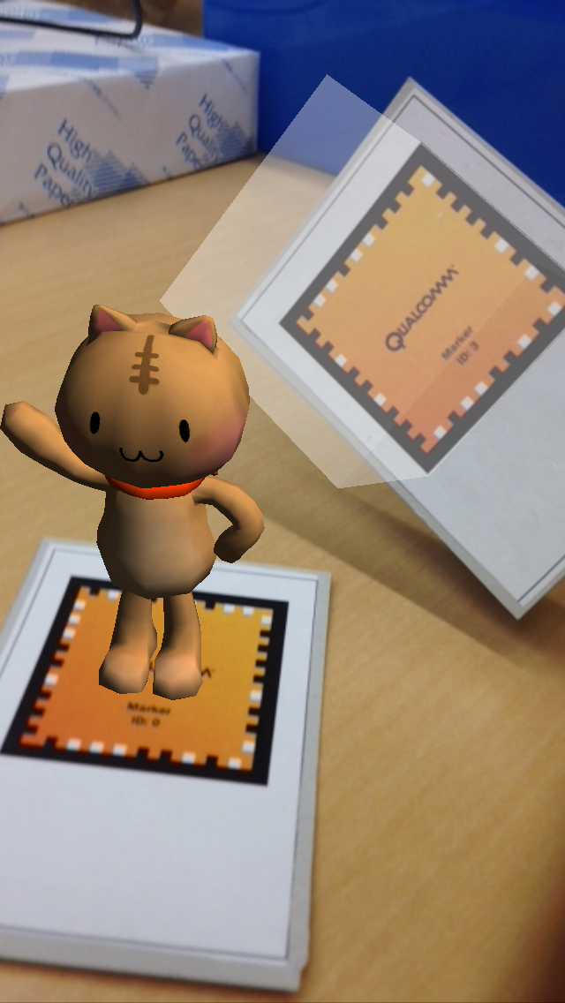
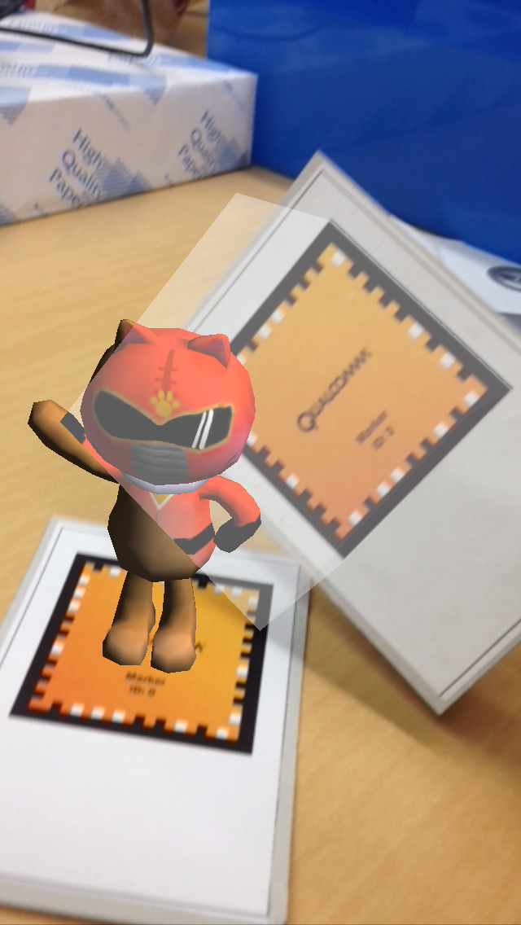
その箱をキャラクターにかざしてみると変身します！

試してみてください！

→

